DISTRIBUČNÍ LIST

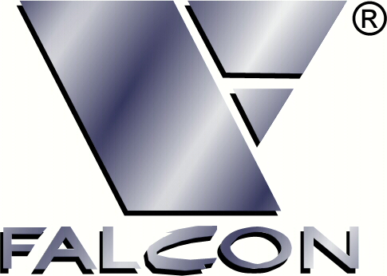

U MĚ DOBRÝ

© 2008 Total HelpArt T.H.A.

Filmová komedie na motivy povídek Petra Šabacha podle scénáře Petra Jarchovského v režii Jana Hřebejka.

Variabilní symbol: F0805025
Premiéra: 15.5.2008
Monopol: FALCON a.s. do 14.5.2010

Širokoúhlý (1:2,35), 102 min, Dolby Digital
Přístupnost: mládeži do 12 let nevhodný
Žánr: komedie
Producent: Ondřej Trojan
Vyrobila: Filmová a televizní společnost Total HelpArt T.H.A.
Ve spolupráci s: Poštovní spořitelna, TV NOVA, HBO
Námět: na motivy povídek Petra Šabacha
Scénář: Petr Jarchovský
Režie: Jan Hřebejk
Kamera: Jan Malíř

Zvuk: Michal Holubec

Hudba: Norbi Kovacs
Střih: Vladimír Barák
Architekt: Milan Býček
Kostýmy: Katarína Bieliková
Produkce: Michaela Kuchynková
Hrají: Boleslav Polívka, Jiří Schmitzer, Lenka Vlasáková, Josef Somr,
Miroslav Vladyka, Vladimír Javorský, Petr Forman, Dalibor Vinklát, Simona Babčáková, Mário Kubaš, Magdaléna Zelenková a další..

O FILMU

Filmová komedie na motivy povídek Petra Šabacha, podle scénáře Petra Jarchovského v režii Jana Hřebejka.

U MĚ DOBRÝ se ohlíží do devadesátých let, do doby našich prvních krůčků na novém, neprobádaném území rašícího kapitalismu v Čechách. Šest přátel, zahrádkářů a rybářů, se schází v malebné přístavní hospodě U Buddyho na Libeňském ostrově. Jejich poklid, který tráví u desetníčkového mariáše, skončí ve chvíli, kdy se jeden z nich stane obětí falešných hráčů z Vysočanské tržnice. A tak jako ve starých westernech, berou i naši přátelé zákon do vlastních rukou. Na horkém území tržnice, které se hemží lehkými děvami, pašeráky, zloději, podvodníky i úplatnými policajty se pokusí získat zpět třicet šest a půl tisíce v použitých bankovkách. Podaří se jim to díky jejich kamarádství, odvaze, mazanosti, notné dávce štěstí a především díky protřelosti hráčského esa, hochštaplera a ekvilibristy Mistra Classe. Velevážené publikum, máte-li rádi humor, napětí a trochu romantiky - račte vstoupit. Film U MĚ DOBRÝ je tu pro vás!

Film vznikl za přispění Státního fondu ČR pro podporu a rozvoj české kinematografie.

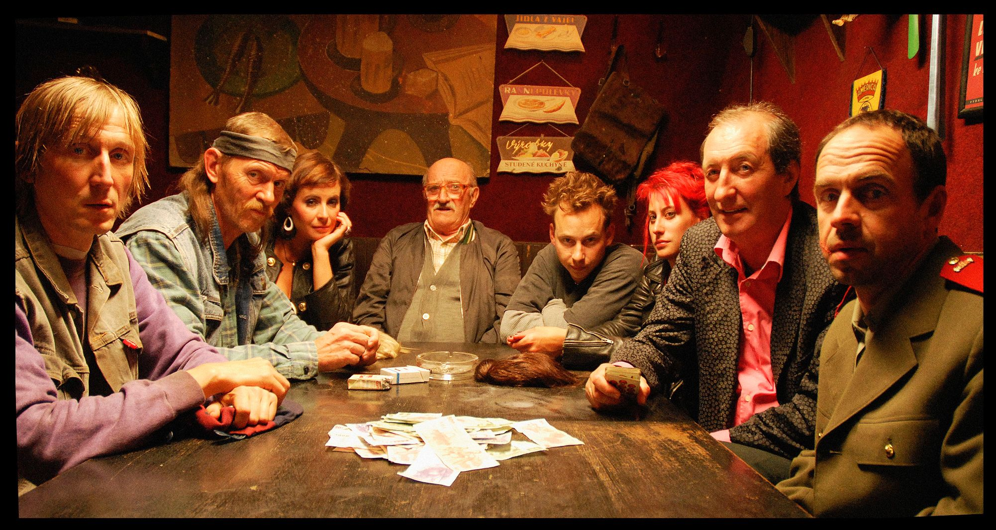

www.umedobry.cz
www.falcon.cz

